Číslovky a jejich druhy (práce s učebnicí Fraus), návod a kartičky na rozstříhání

Obsahový cíl:
- žák se dozví druhy číslovek a naučí se je rozlišovat
- žák se seznámí se středoevropským kulturním kontextem - několika osobnostmi, činnostmi, událostmi a uměleckými díly
- žák dokáže splnit cvičení v učebnici
- lze přiřadit i demonstraci vidu nebo větných členů
Jazykový cíl:
- žák si osvojí novou slovní zásobu a prohloubí znalost číslovek

Slovní zásoba:
Skladatel, spisovatel, panovnice, husiti, císař, skladatel, bitva, složit, porazit, založit, nařídit, napsat

Jazykové struktury:
Skladatel skládá (složil), spisovatel píše (napsal) – viz spojení ze slovní zásoby

1. Aktivita s kartičkami
Je potřeba troje kartičky (nejlépe barevně odlišené), několikero nůžek, kartáček a pasta na zuby:
1. různé typy číslovek: tři, první, desatero, stokrát apod., 2. otázky: kolik, kolikátý, kolikatero (kolikaterý), kolikrát, 3. druhy číslovek: základní, řadové, druhové, násobné.
Návodnými otázky dovádím děti samy ke třídění, důležitou roli hraje otázka, JAK SE ZEPTÁM. (Např. Kolik ti je let? V kolikáté lavici sedíš? Do kolikáté třídy chodíš? Kolikatero je tady nůžek? Kolikrát denně si čistíš zuby?)
2. Seznámení s novými jmény, pojmy
Před cvičením: na tabuli psáno (viz tabulka) a žáci logicky spojí jméno a pojem (ideálně obrázky portréty magnet). Varianta: lze vytisknout obrázky osobností a na papírky psát jména a děti tipují, kdo je kdo.
Karel Jaromír Erben | císař
Karel IV. | bitva u Lipan
Antonio Vivaldi | spisovatel
Marie Terezie | skladatel
husité | panovnice

3. Nová slovesa:
Zkusme přijít na nová slovesa:
Co dělá skladatel? Chci slyšet sloveso (složit)
Co dělá spisovatel? (napsat)
Co dělá panovnice? (nařídit)
Co dělá císař? (založit)
Jak se říká tomu, když bojovníci (husité) prohrajou? (porazit)
Varianta podle úrovně: děti si mohou do sešitu zapsat spojení Spisovatel skládá, Císař spisovatel píše…, Můžeme tematizovat vid a v další fázi k tomu přidat Spisovatel napsal pohádku (knihu…), Skladatel složil operu.
Varianta s větnými členy: na těchto jednoduchých spojeních můžeme demonstrovat nebo opakovat základná skladební dvojici, příp. podmět-přísudek-předmět.
4. Prověření věcných znalostí:
Kdo myslíte, že napsal pohádku O třech přadlenách? Kdo složil houslový koncert Čtvero ročních dob? Kdo založil první univerzitu ve střední Evropě? Atd.
5. Doplňování cvičení:
učebnice Fraus, s. 151, cv. 9, postupně: 1. Přečíst – nahlas (důležité: učitel dá otázku „rozumíte?“); 2. Doplnit i, í, y; 3. Zkusit doplnit správnou číslovku; 4. Určit druh.
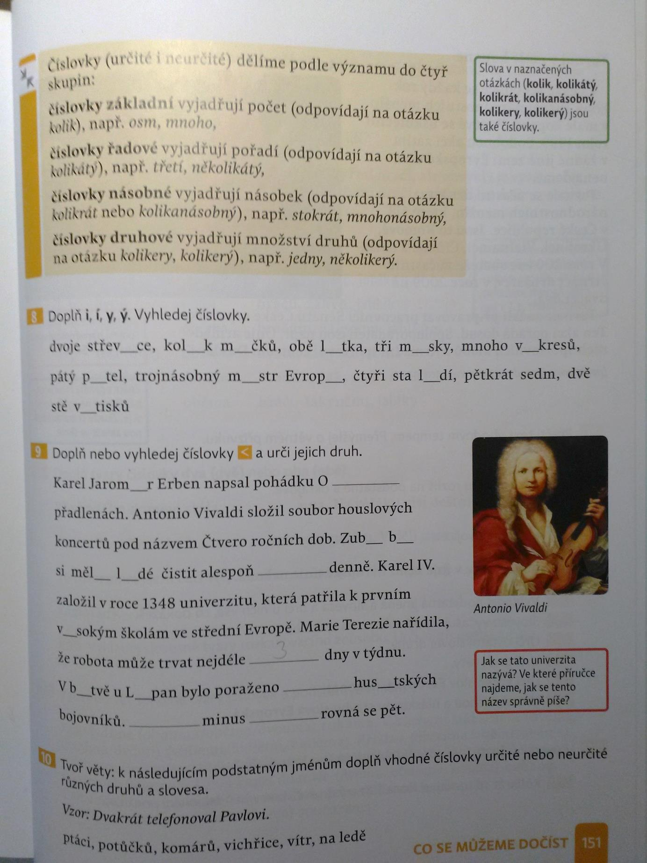

Kartičky na rozstříhání:
tři | první
desatero | stokrát
kolik | kolikátý
kolikatero | kolikrát
základní | řadové
druhové | násobné

Použité zdroje:
Český jazyk 5. Učebnice. Fraus, 2011, s. 151.

